1. 支付查询的提示

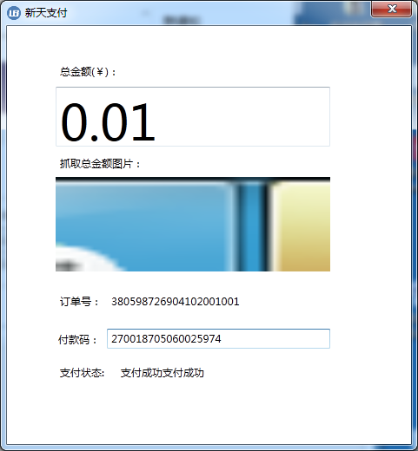

支付查询的提示：

显示一个支付成功就行

现在的情况是两次查询的好像是拼接到一起了

2.导出数据的点了没有反应

3.时间的修改下

近7天 改为本周

近30天改为本月